靜宜大學體育室競賽活動辦理成果紀錄表
填表日期：111年10月21日
壹、活動基本資料
承辦單位 | 靜宜大學羽球隊
活動時間 | 自111年10月 20日 至111年10月 20日
比賽地點 | 若望保祿二世體育館2F羽球場
活動名稱 | 靜宜大學110學年度全校新生盃羽球錦標賽
貳、活動內容
一、參加選手計男生 16 系 55 人，女生 18 系 50 人，總計 105 名選手。
二、比賽場次： 69 場。
三、總計參與觀眾數約 55 人次。
四、活動經過簡述：
平時於學校鑽研於課業，而該次活動，放下紙筆，以球會友，且透過羽球技術切磋，讓各系新生們有互相交流球技的機會。有男子單打、雙打，女子單打、雙打共四個單項，在激烈競爭後各組取出前四名。
參、賽會成績
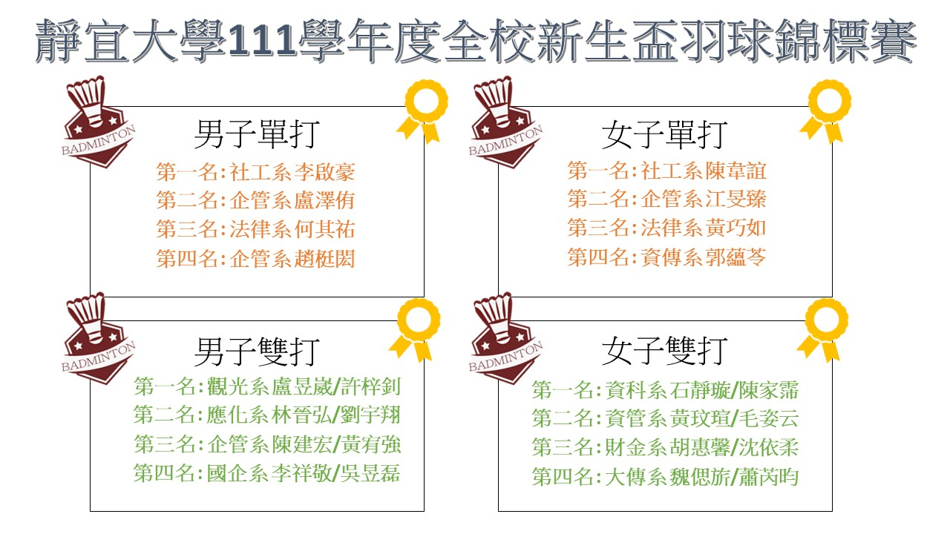
肆、活動照片
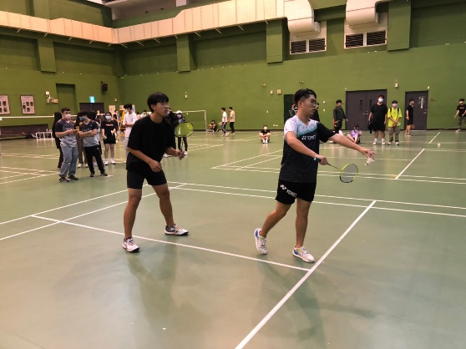
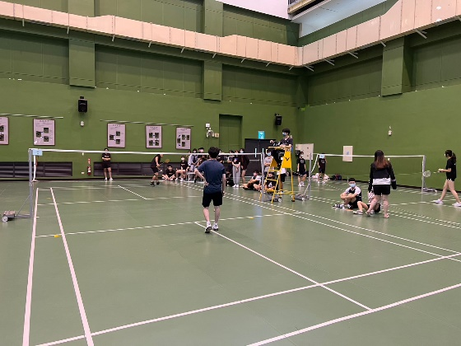
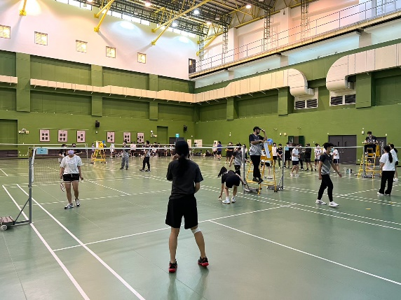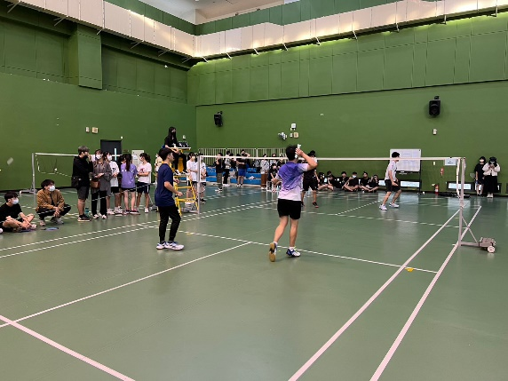
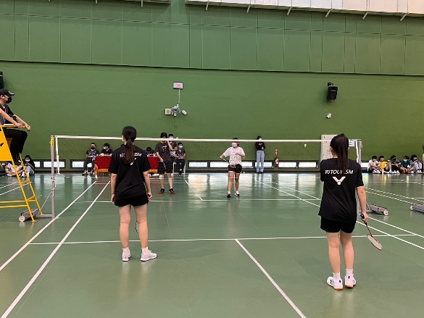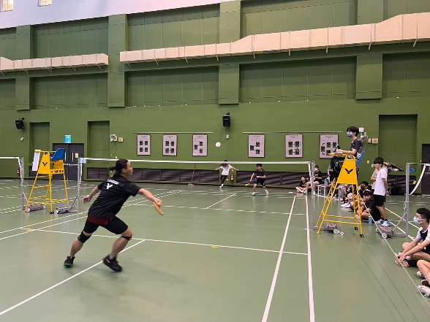
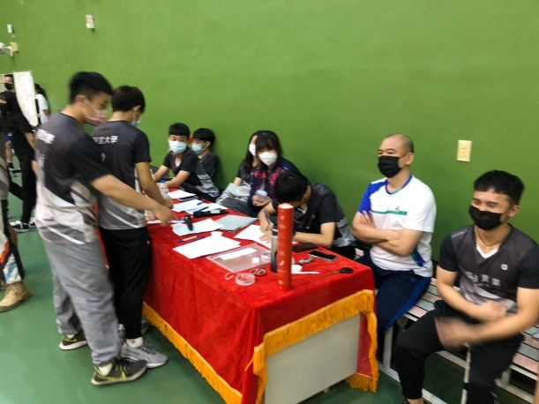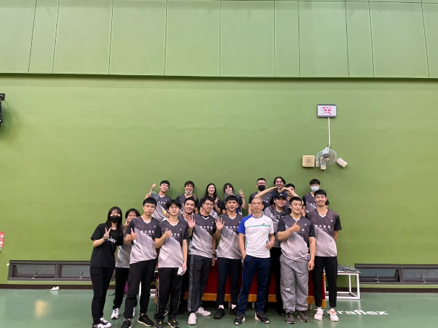
申明：本人同意將此報告內容收錄於靜宜大學有關刊物或網頁。
填表人姓名：尹芮祥

